1, 2

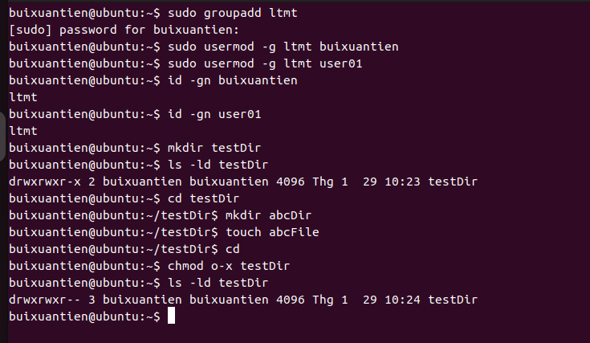

3



4



5

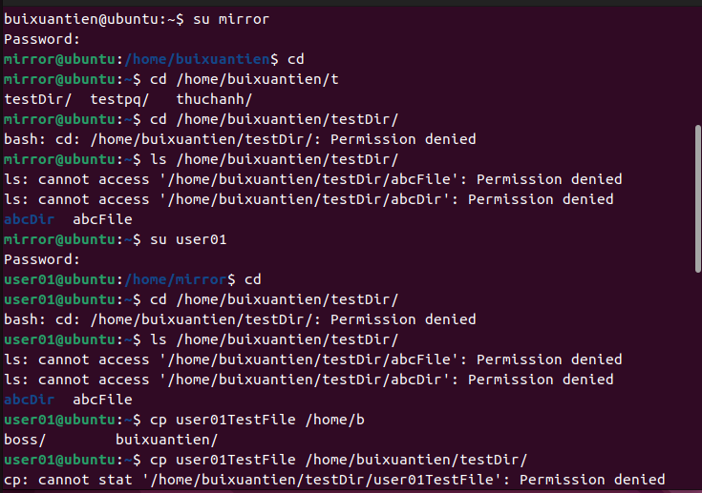

Không thục hiện được lệnh cd vì quyền o của thư mục testDir là r-- nên không thể chuyển vào trong thư mục và chỉ thục hiện được lệnh ls để xem bên trong thư mục testDir, cũng không chạy được lệnh cp vì không có quyền x. Điều này cũng tương tự với tài khoản user01 vì mirror và user01 đều thuộc nhóm quyền người dùng khác

6

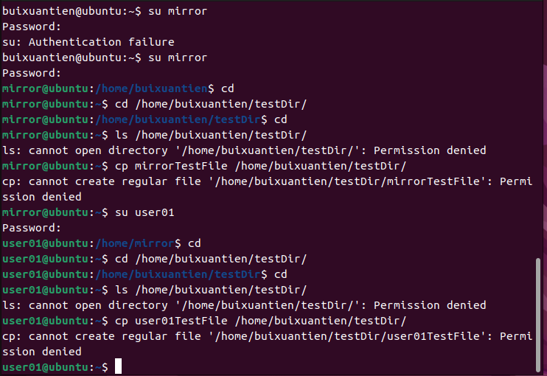

Sau khi chuyển phân quyền o của testDir thành --x thì 2 tài khoản đã thực thi được lệnh cd nhưng không xem được bằng ls và không ghi vào thư mục bằng lệnh cp

7

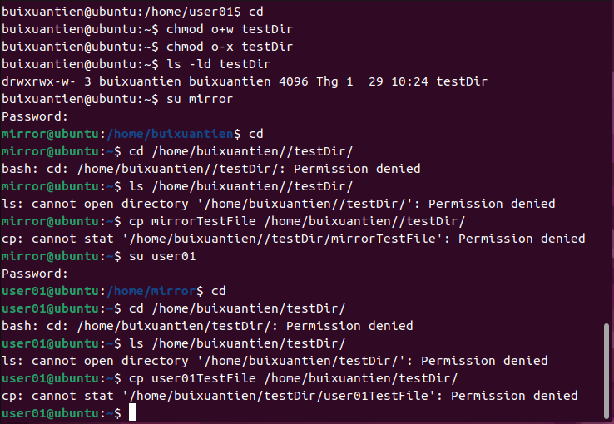

2 tài khoản đều không thực thi được lệnh gì trong 3 lệnh cd, ls, cp vì quyền o đã chuyển thành -w- nên sẽ không có quyền đọc và thực thi, việc không ghi được thêm file vào testDir sau khi đã mở quyền w thì do /home/buixuantien cần có quyền root mới ghi vào được nên nếu chạy lệnh cp thông thường thì sẽ không ghi được

8

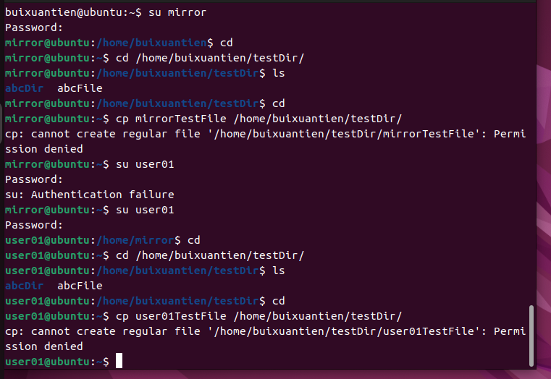

Thực thi được cd và ls nhưng không dùng được lệnh cp vì không có quyền

9

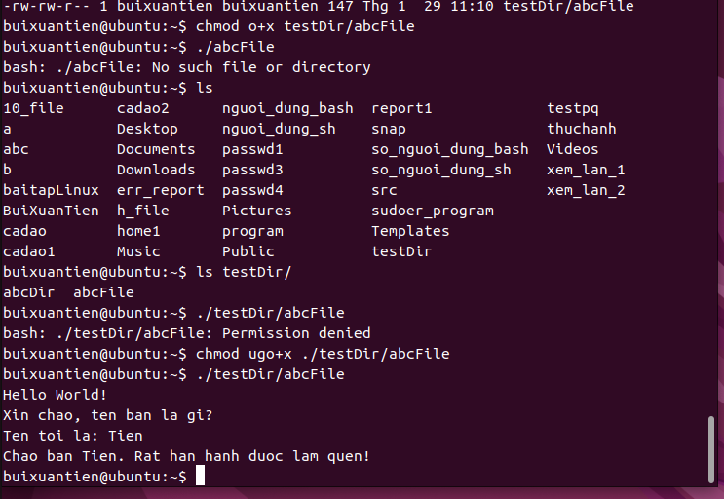

10

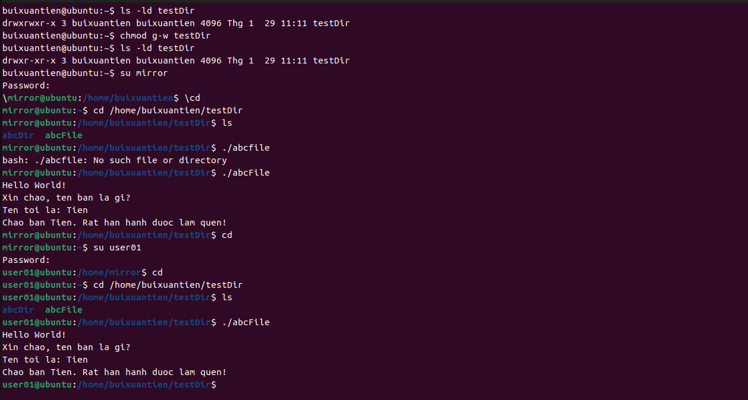

11

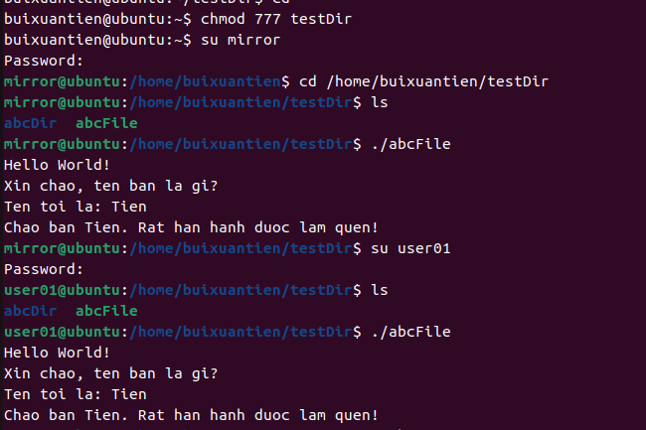

12

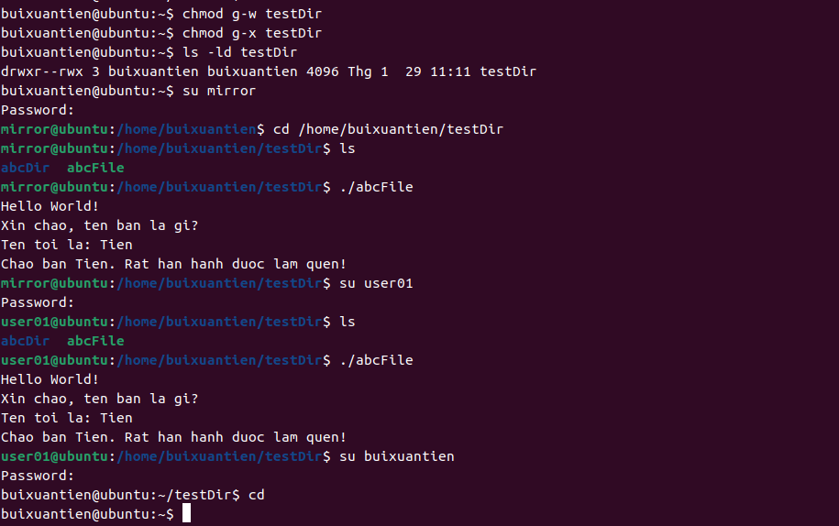

13

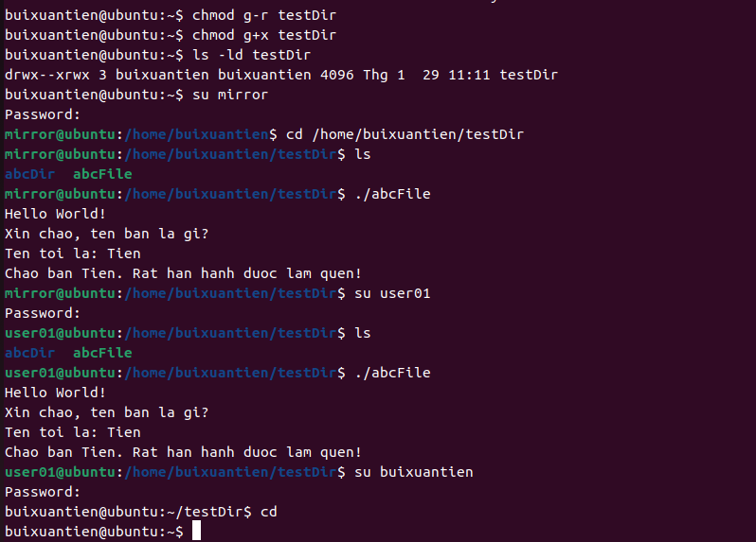

14

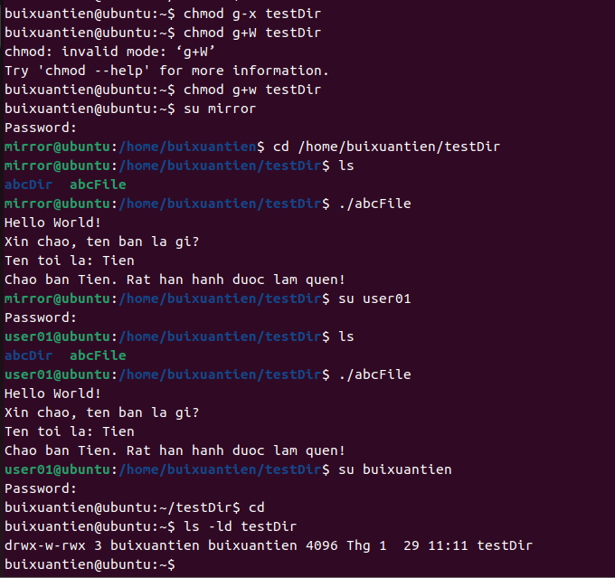

15

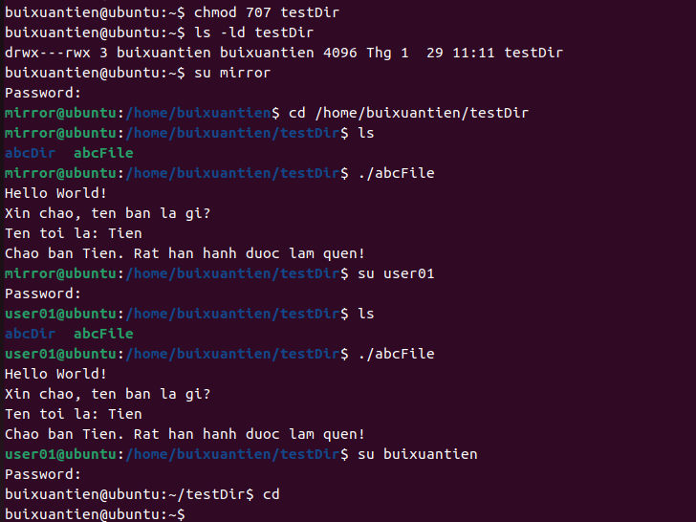

16

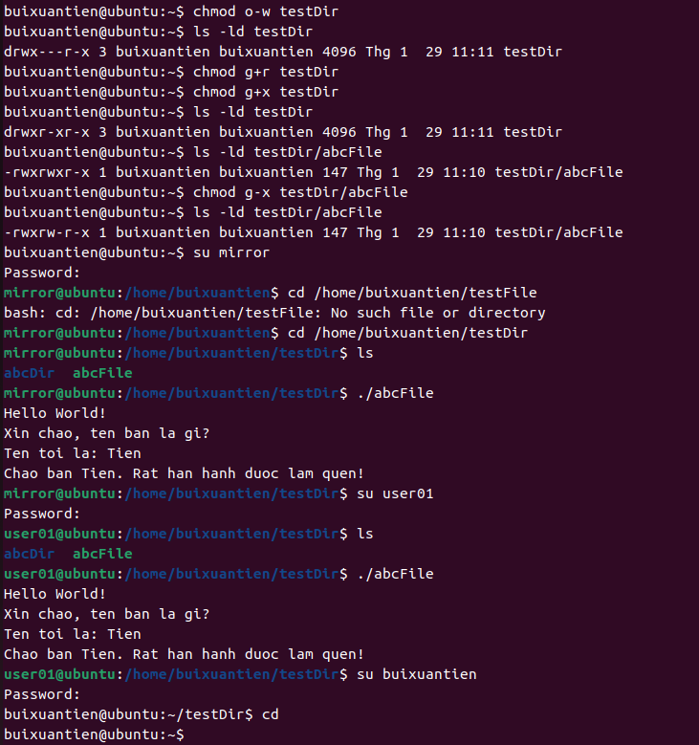

17

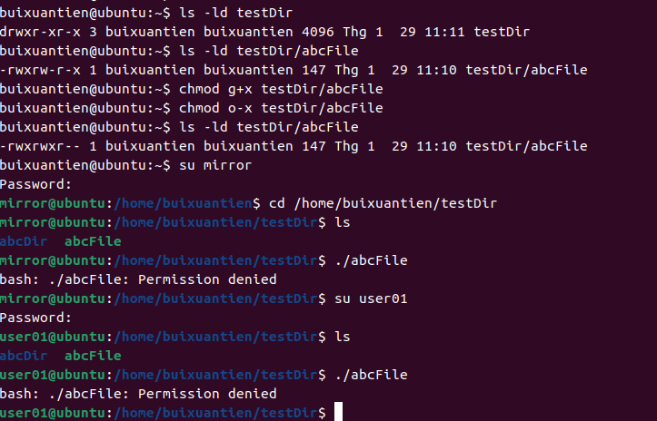

Tài khoản mirror và user01 đã không thể chạy abcFile vì tài khoản buixuantien đã gỡ quyền thực thi với người khác nhưng mirror và user01 vẫn xem được và mở được thư mục testDir vì quyền thư mục testDir không thay đổi